附件一
中華民國滾球協會
2019年法式滾球亞洲盃(青少年組)
國家代表隊選拔賽

報名表-射擊賽

組別：青少年組射擊賽

隊名 (青少年組請在隊名前加上校名) | 領隊姓名 | 教練姓名 | 01選手姓名
高雄市翁園國小 | 邱俊宏 | 邱俊宏 | 林士鈞
 | 領隊本身職務 | 教練聯絡電話 | 01選手生日  (西元YYYY/MM/DD)
 | 教師 | 0939458653 | 2007/9/5

隊名 (青少年組請在隊名前加上校名) | 領隊姓名 | 教練姓名 | 02選手姓名
高雄市翁園國小 | 邱俊宏 | 邱俊宏 | 郭榮昌
 | 領隊本身職務 | 教練聯絡電話 | 01選手生日  (西元YYYY/MM/DD)
 | 教師 | 0939458653 | 2007/10/21

附件二
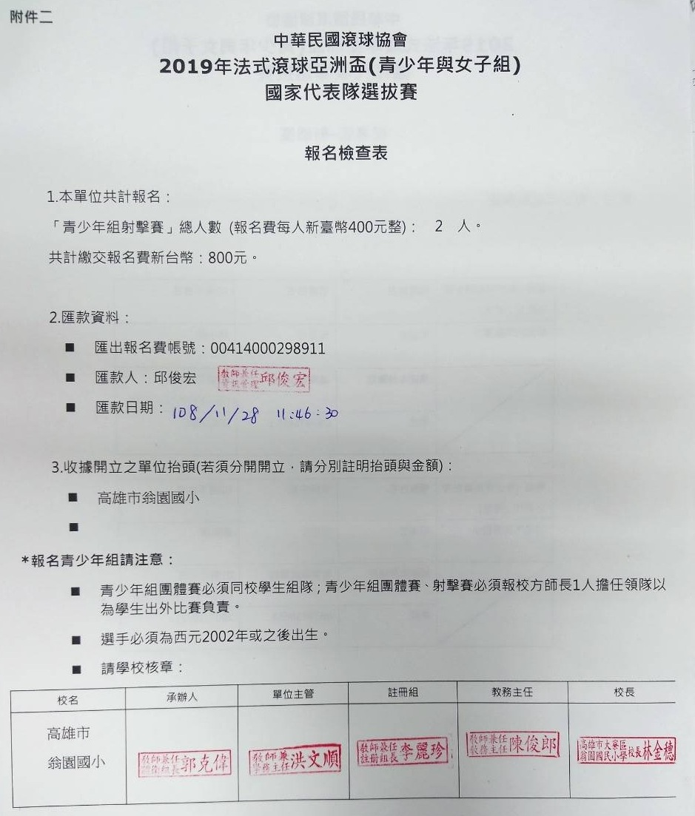

附件三
中華民國滾球協會
2019年法式滾球亞洲盃(青少年組)
國家代表隊選拔賽

證件資料表
*若教練兼任數隊教練，或選手同時報名團體賽與射擊賽，均僅須貼上證件的影像檔一次
*表格請自行複製使用
教練證  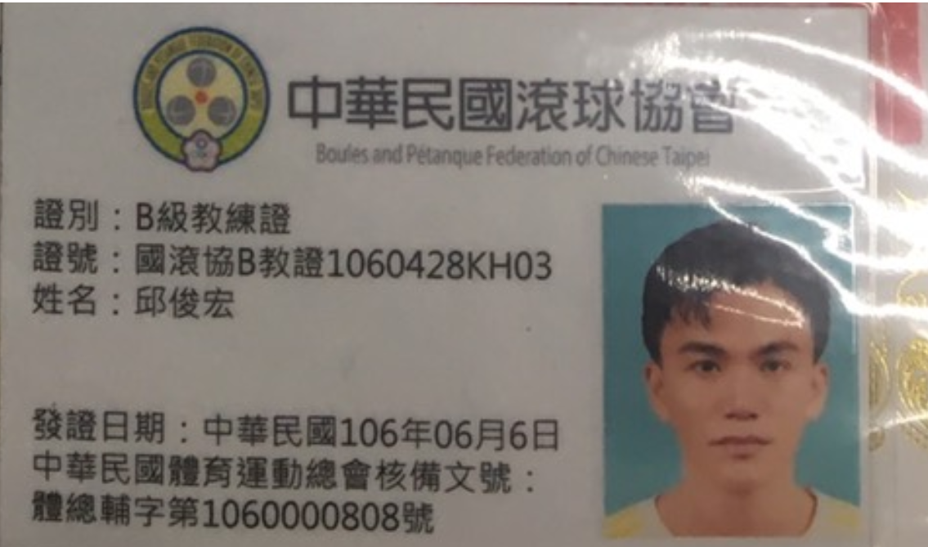 | 教練身分證正面  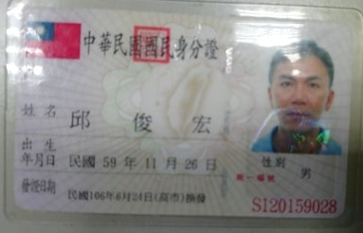
選手身分證正面   | 選手身分證正面